4月1日今日动态
- 区域游戏
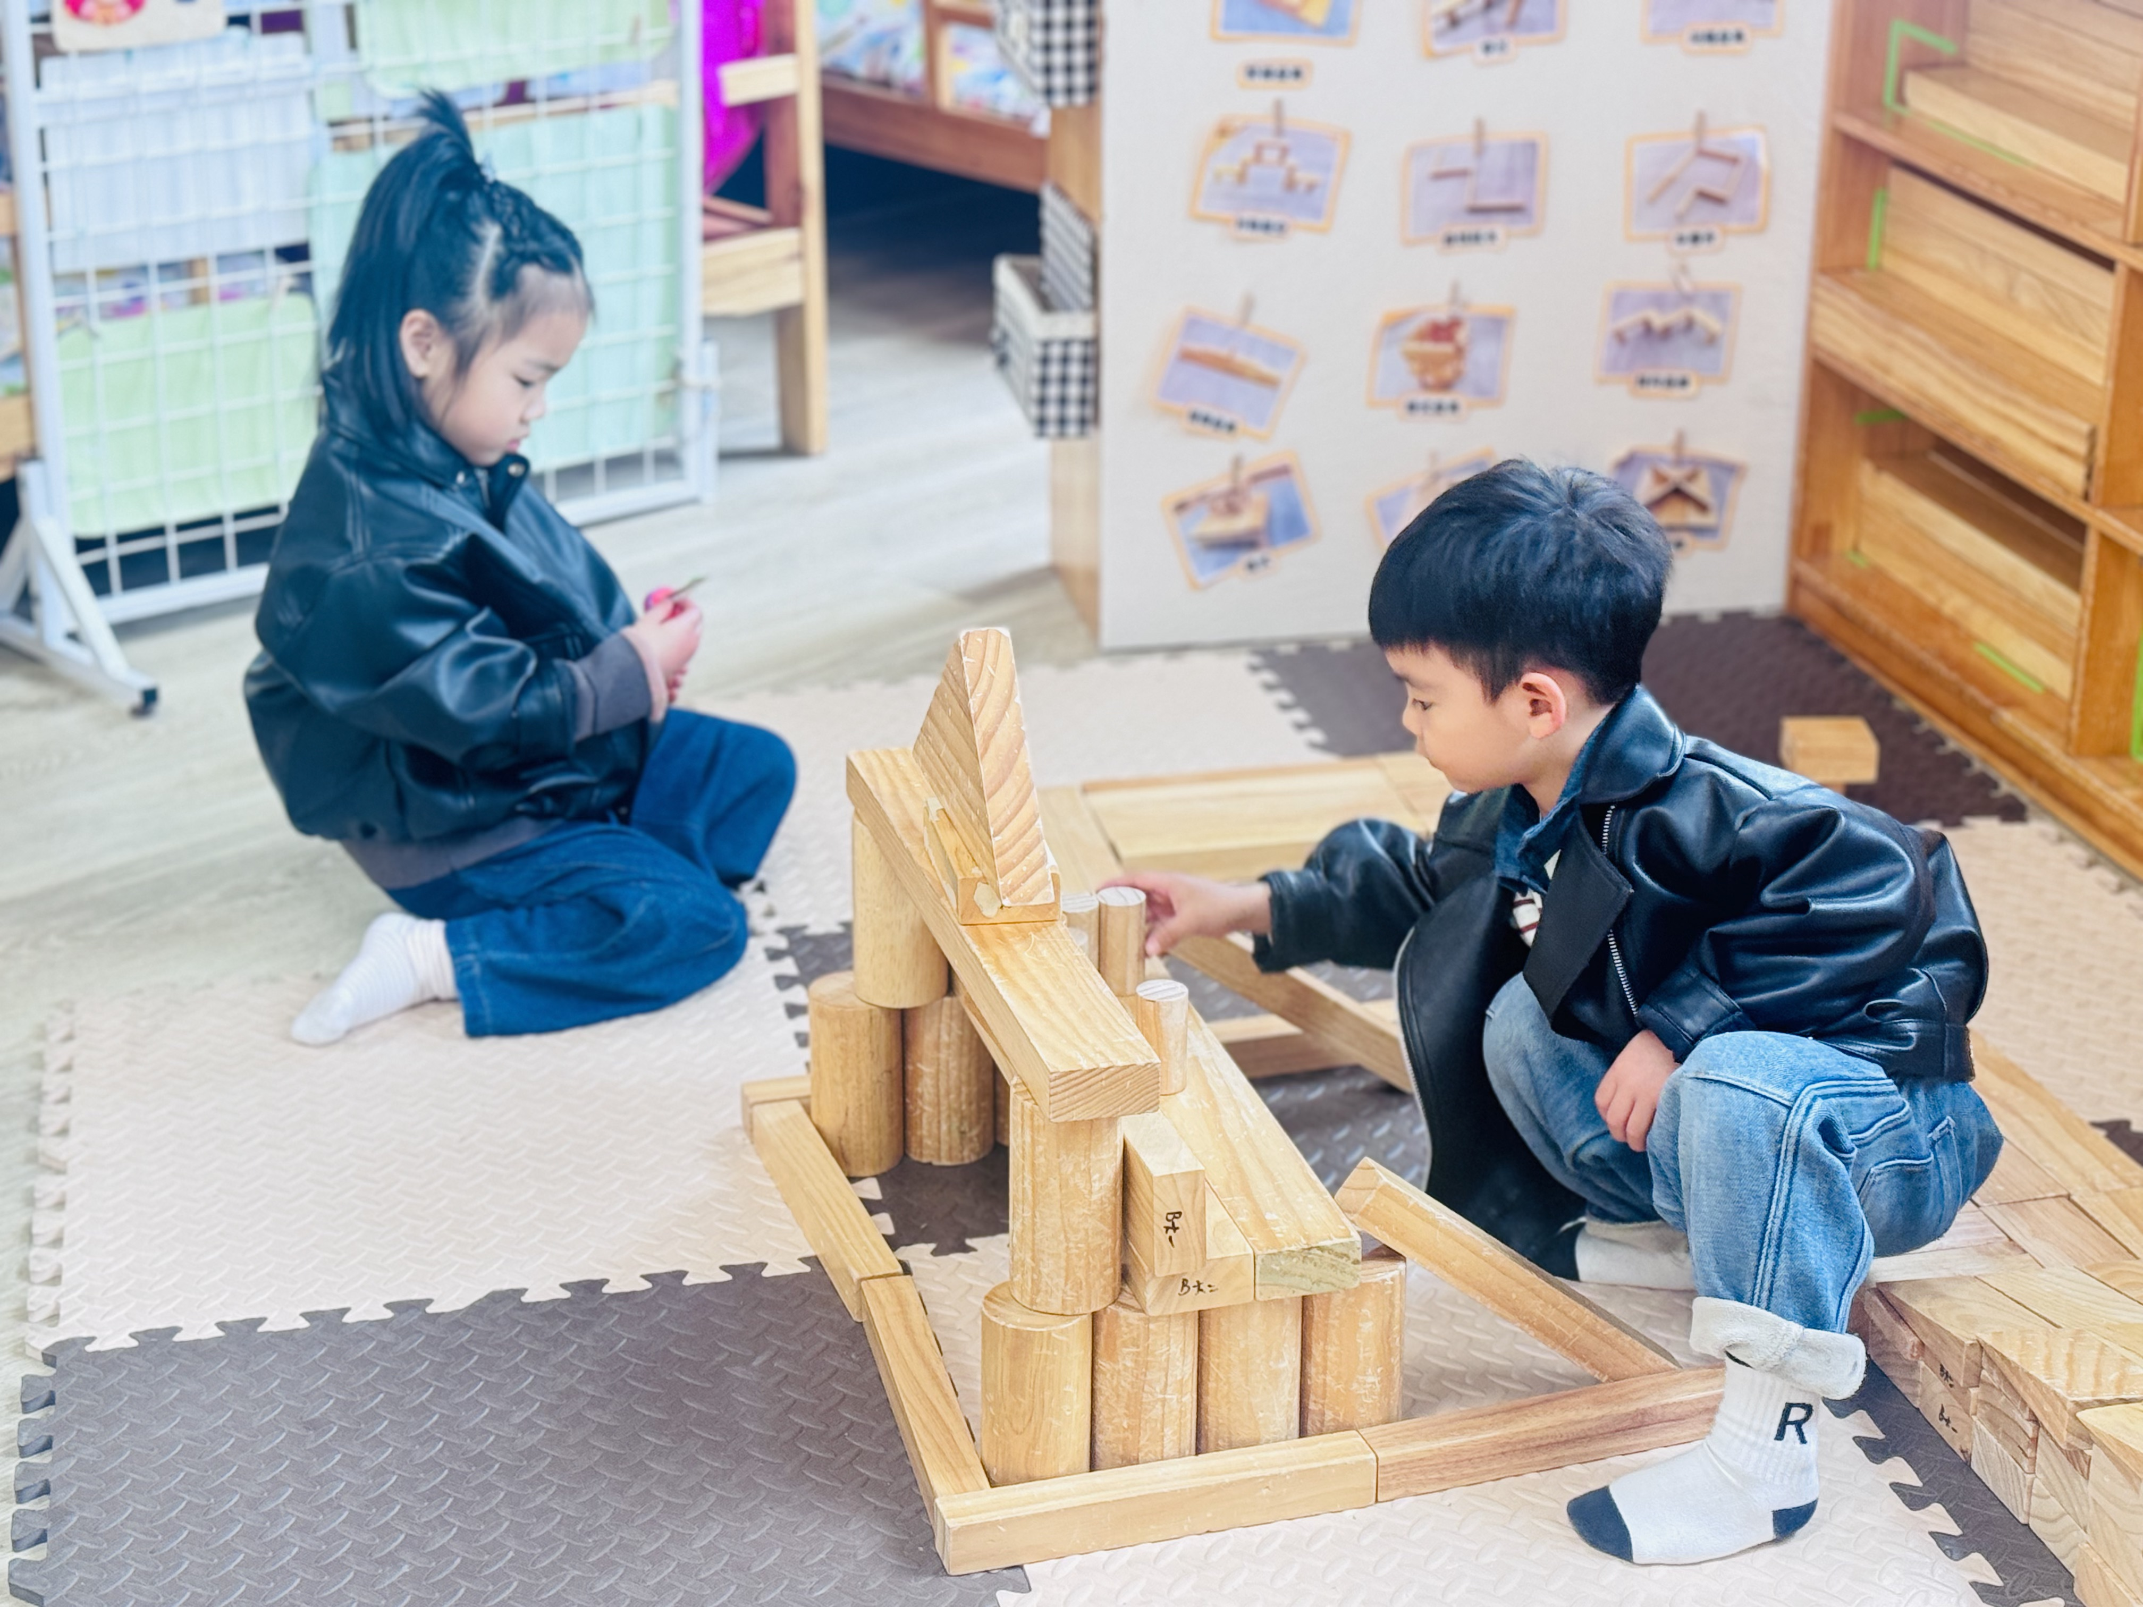 | 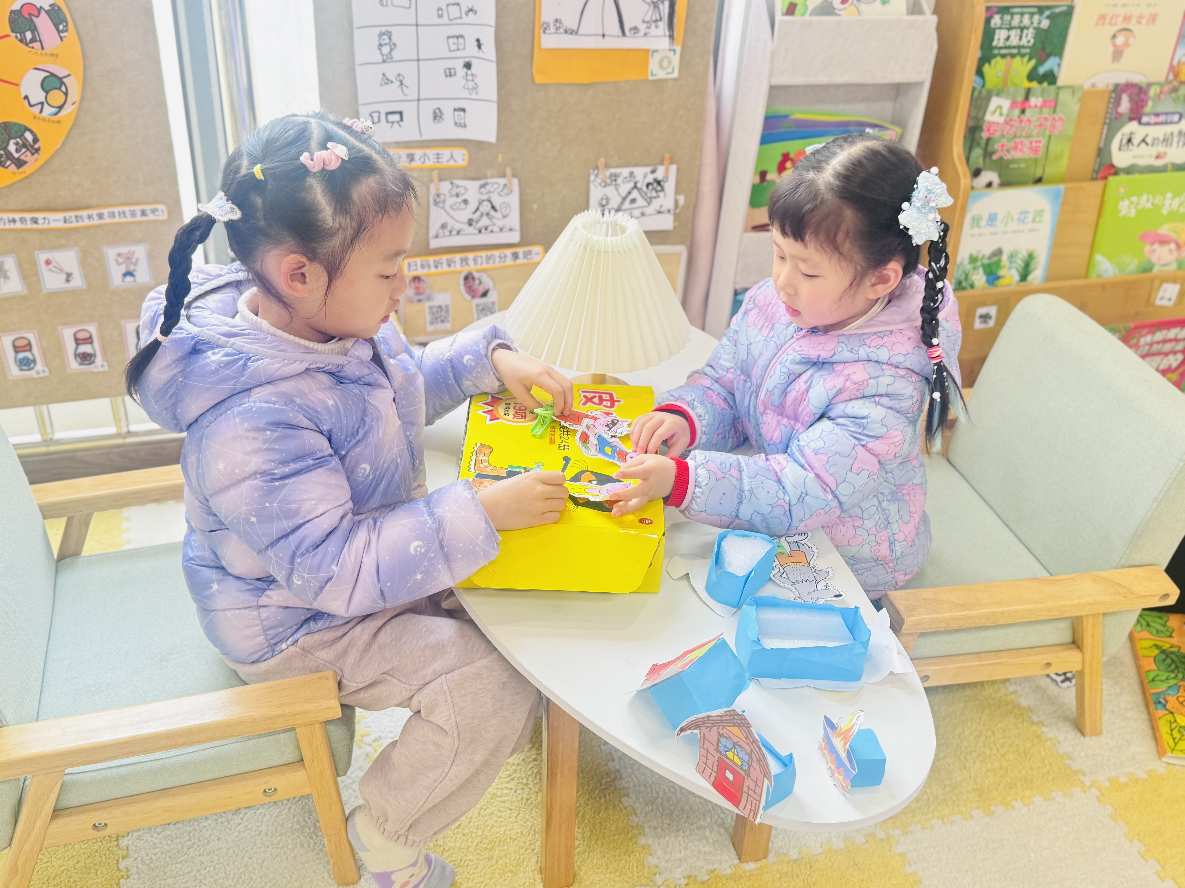  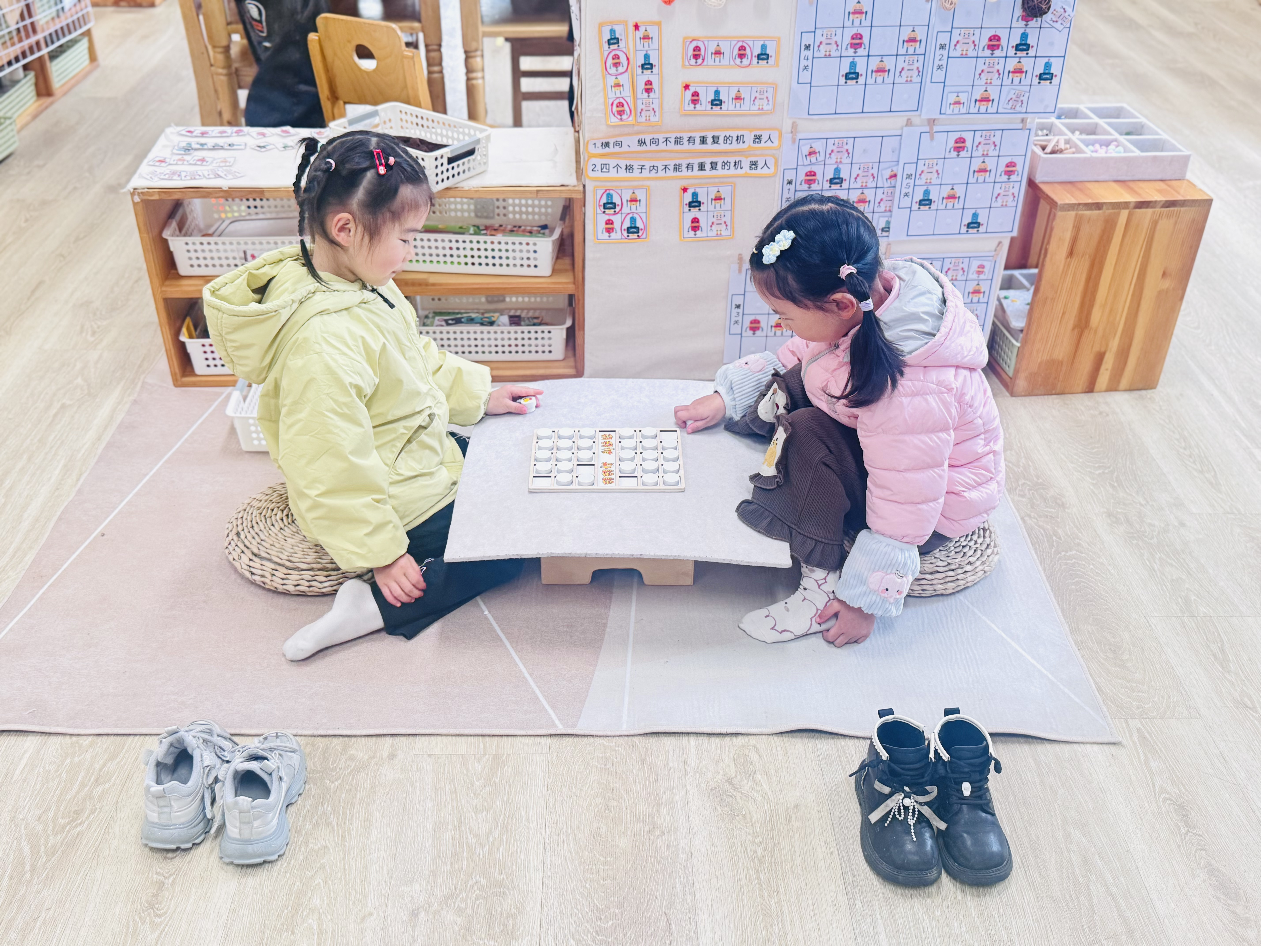
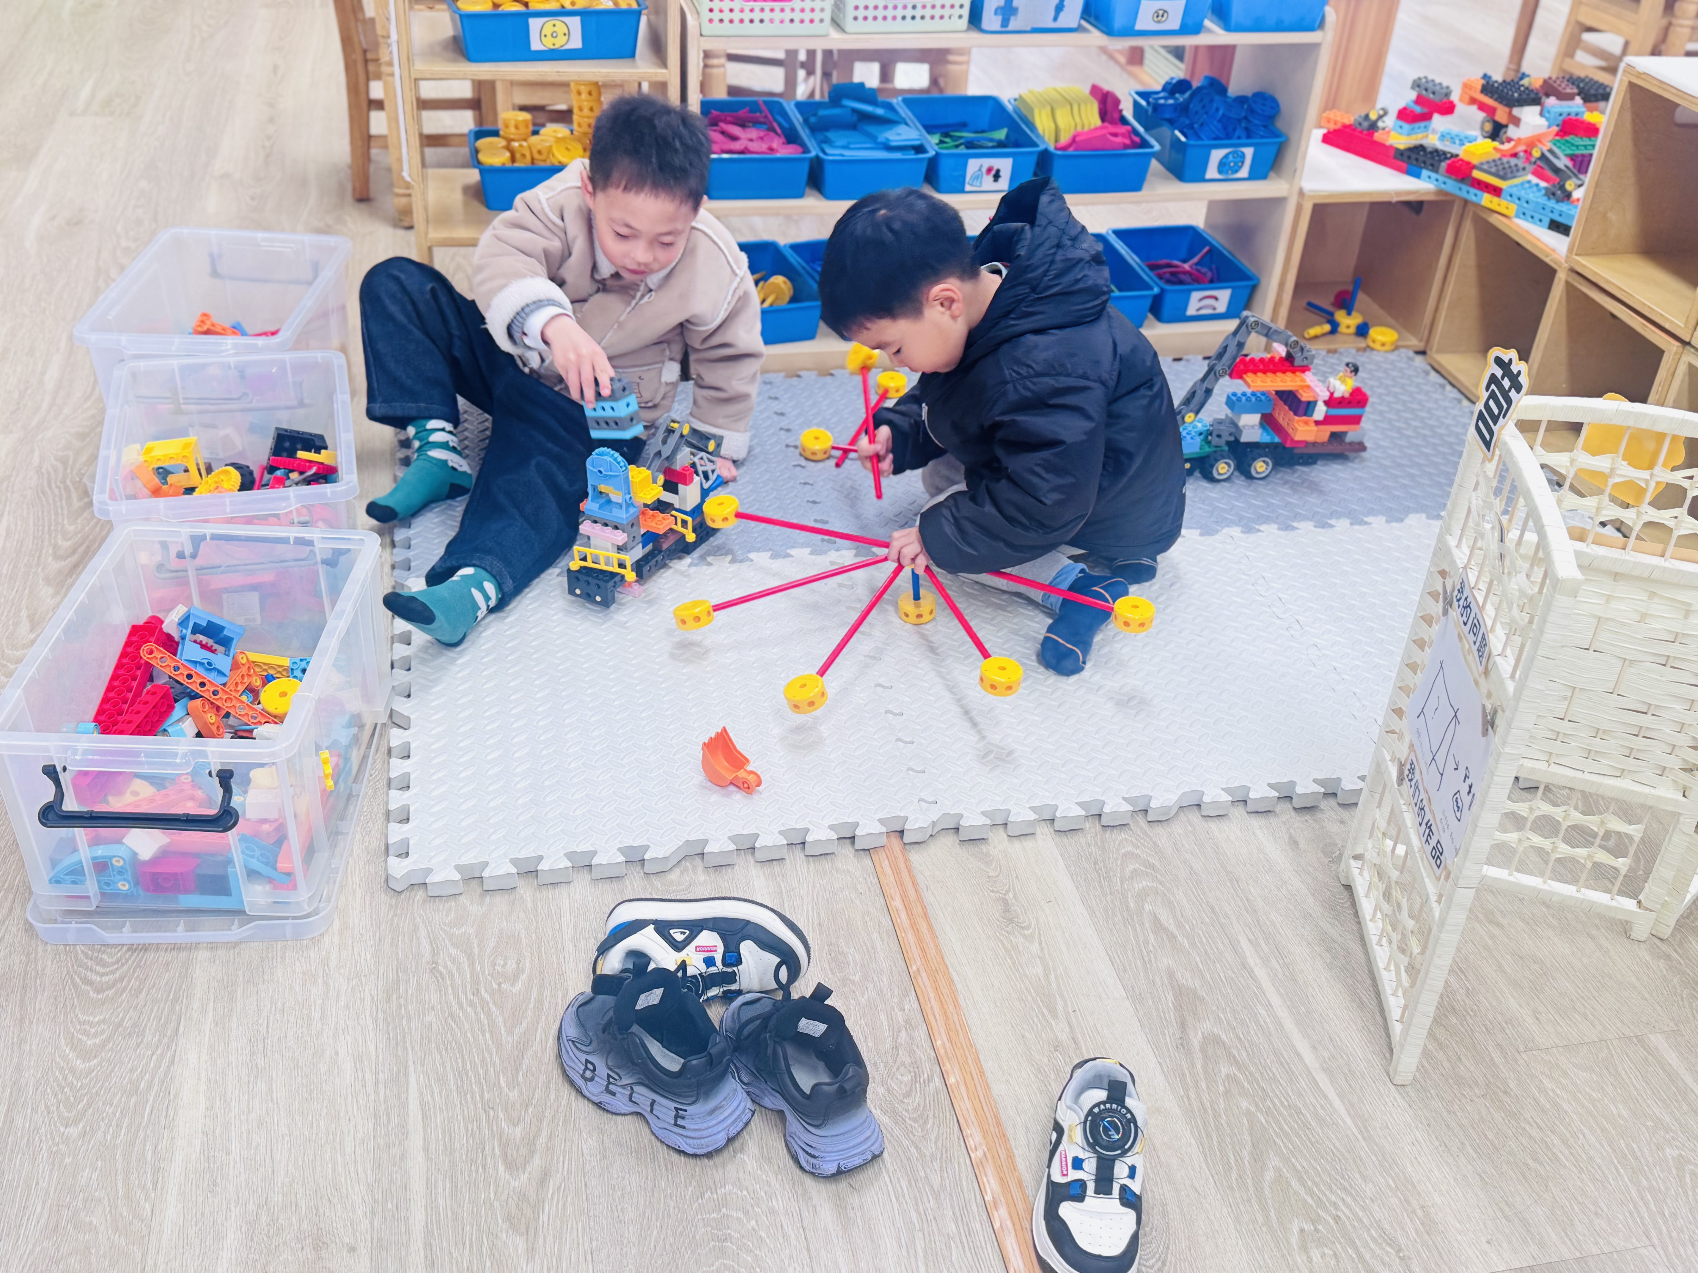 | 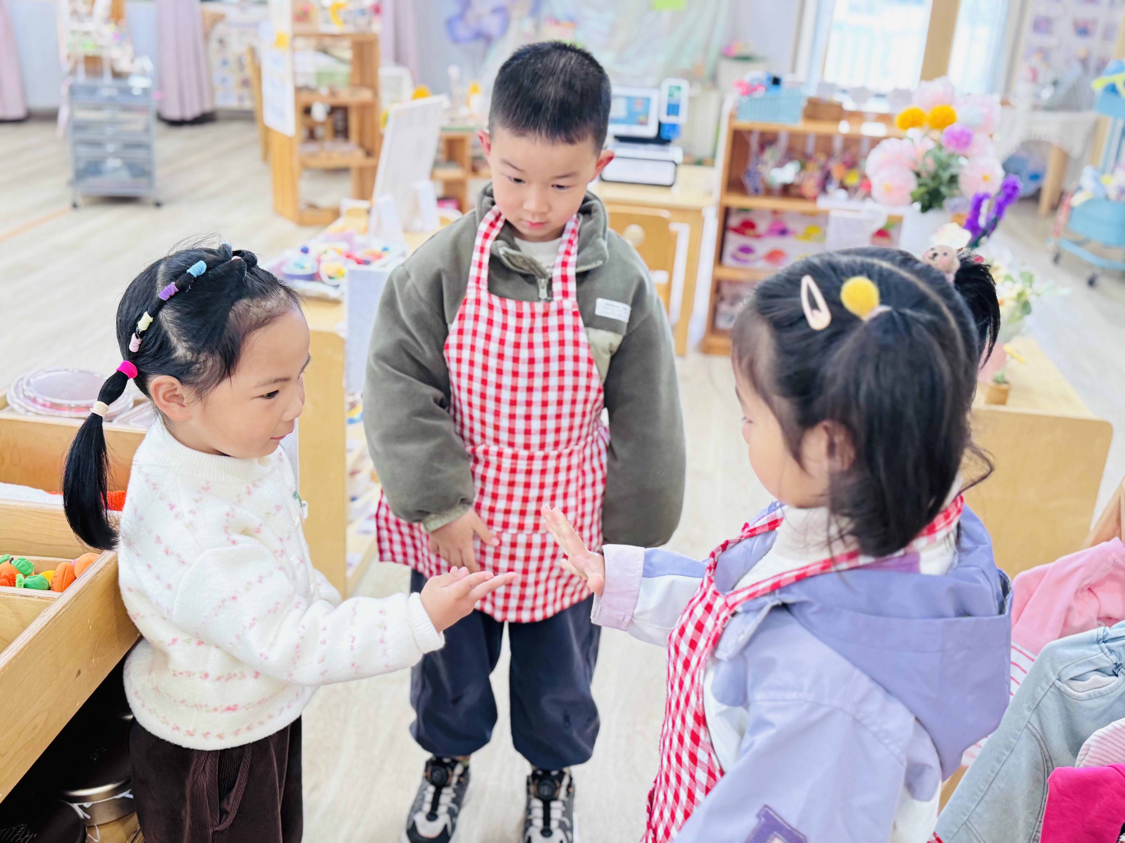 | 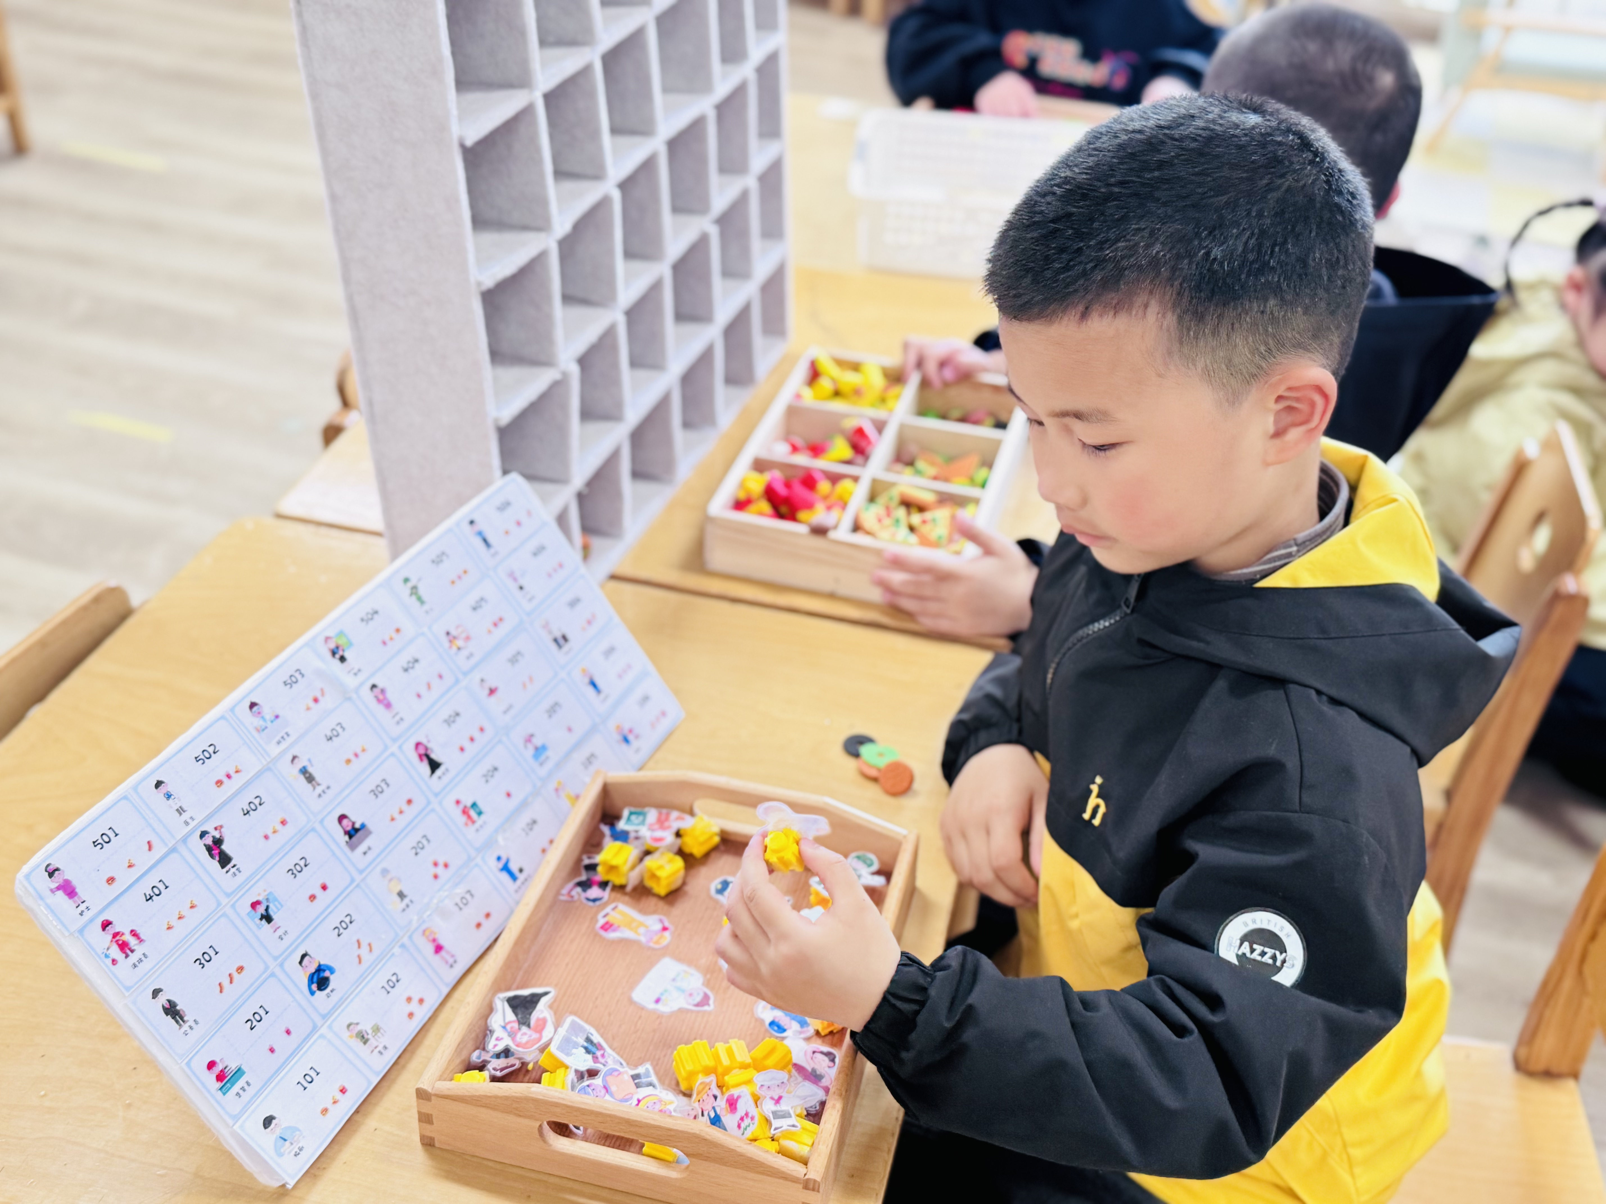
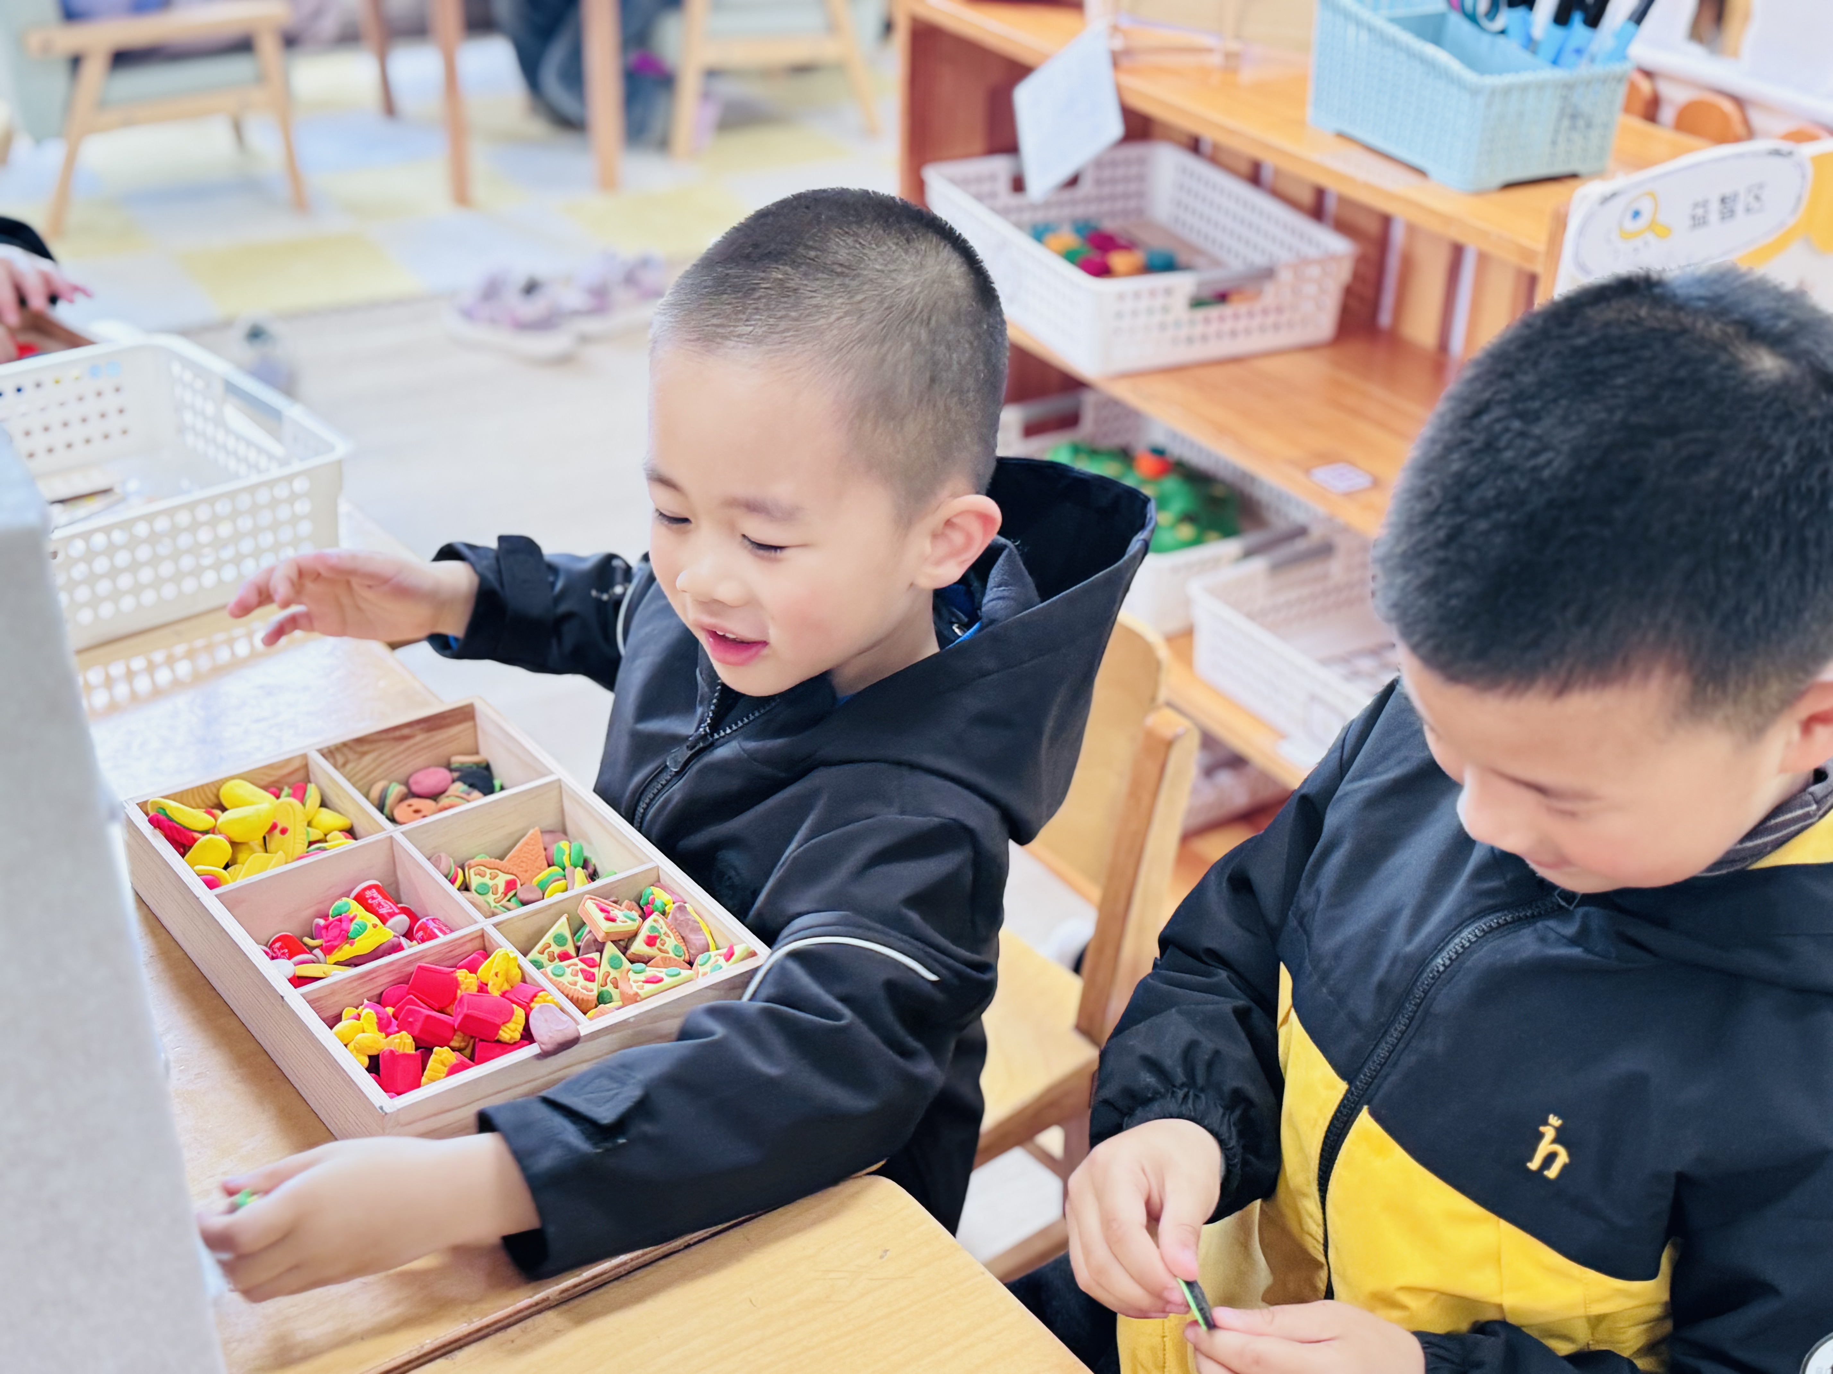 | 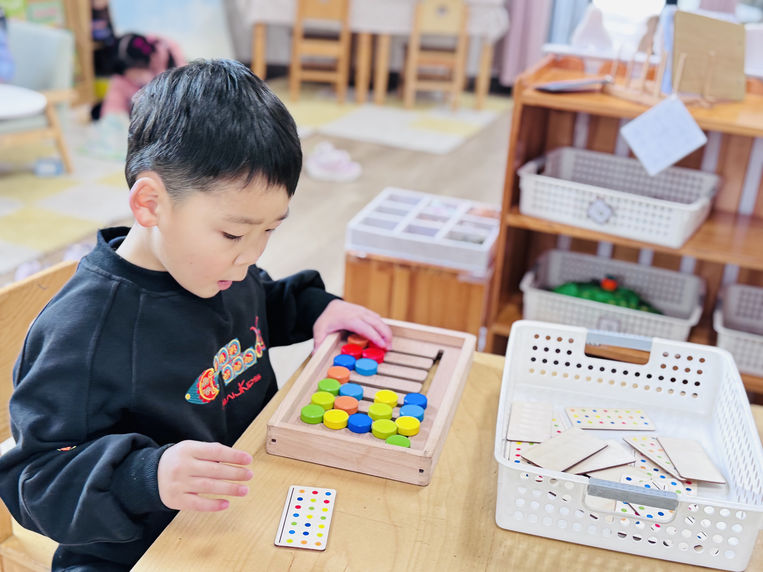 | 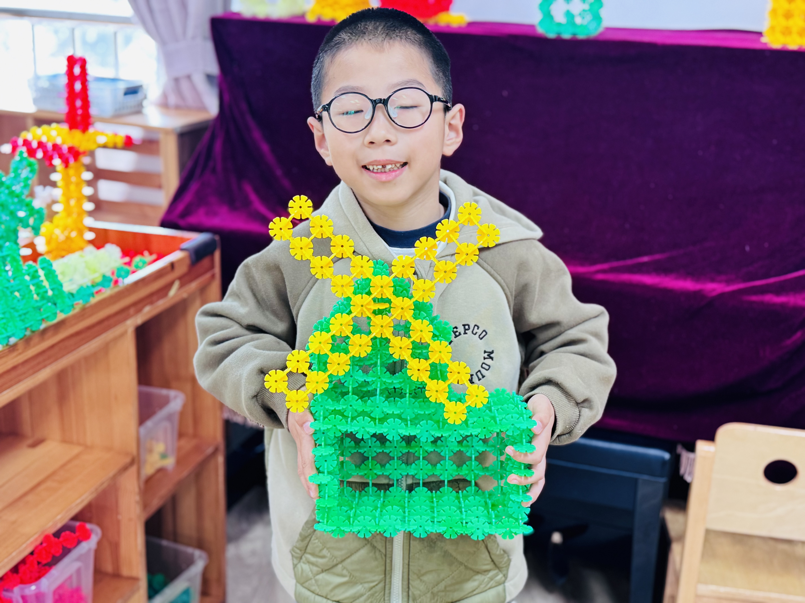
- 户外游戏
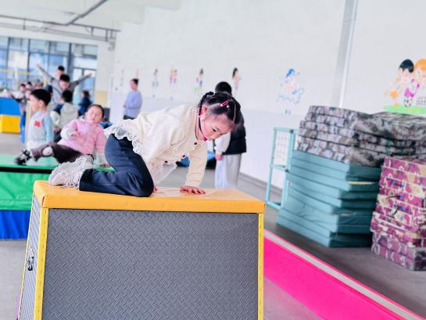 | 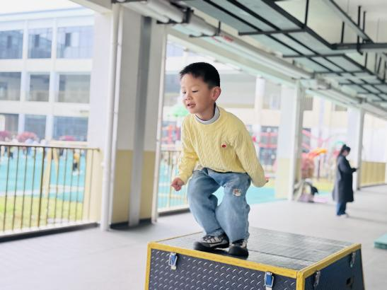  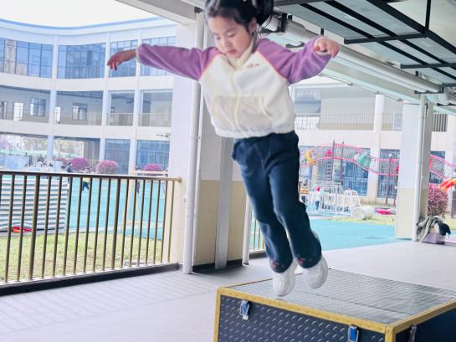
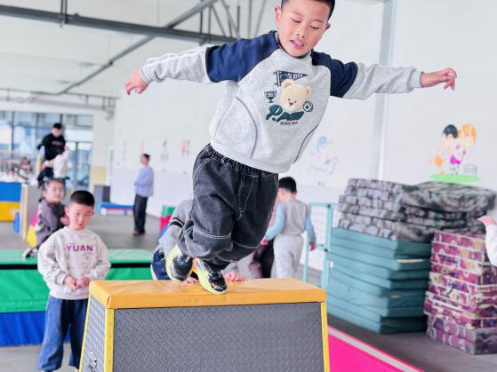 | 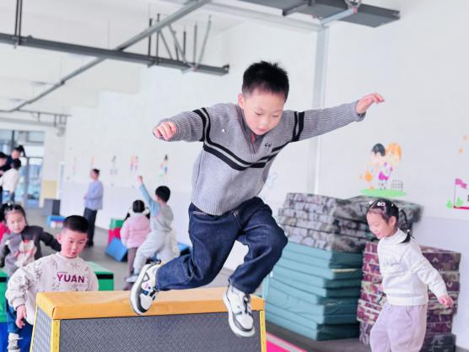 | 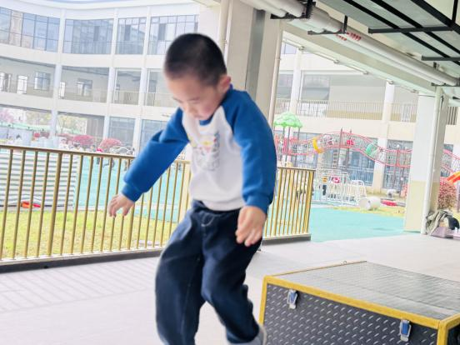
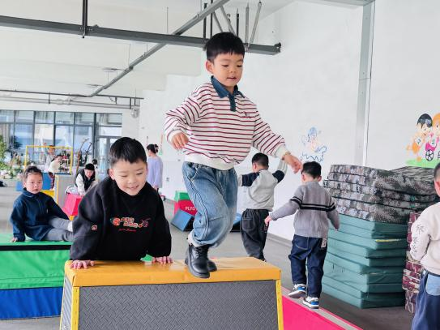 | 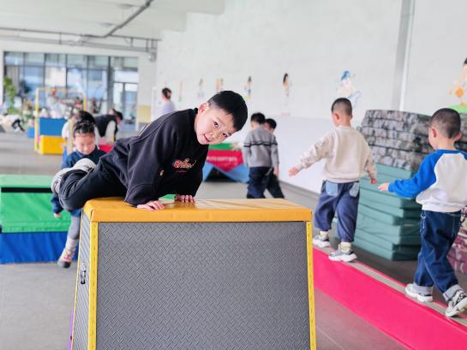 | 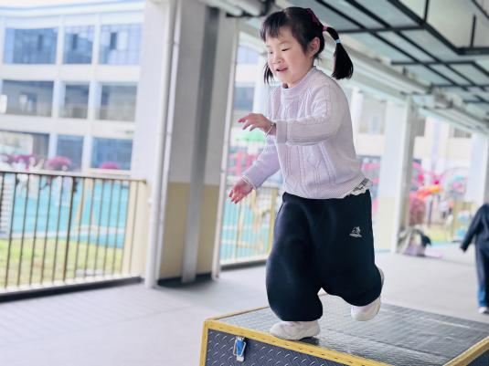
- 语言《桃树下的小白兔》
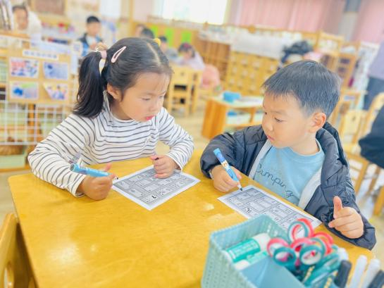 | 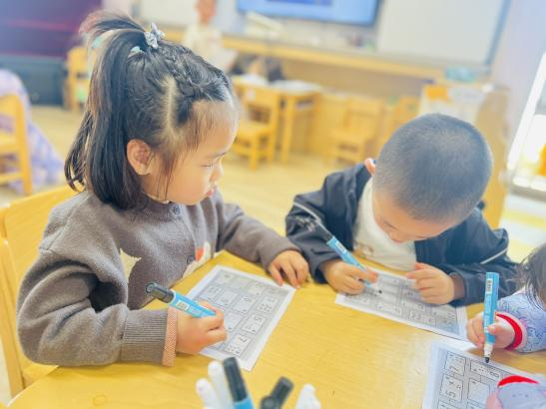  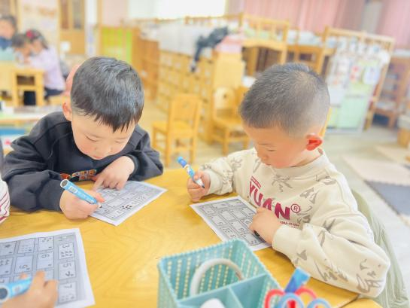
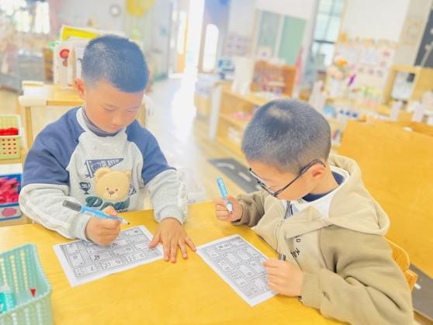 | 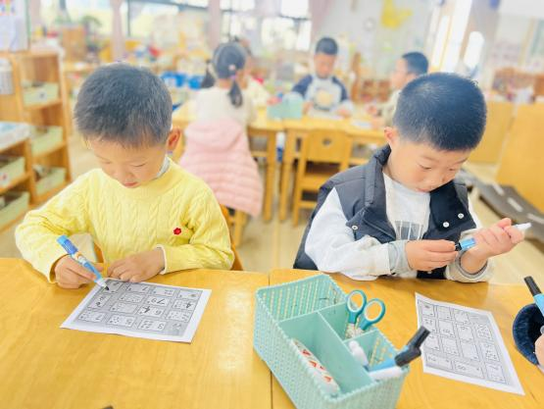 | 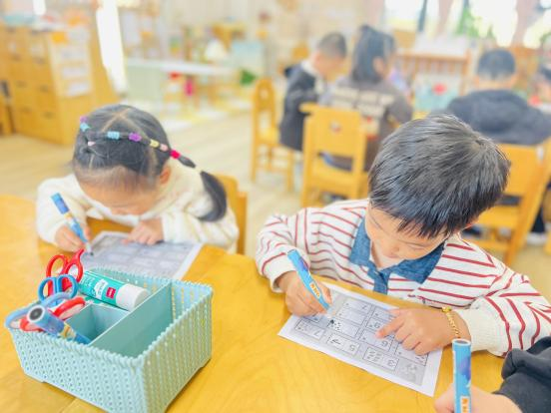
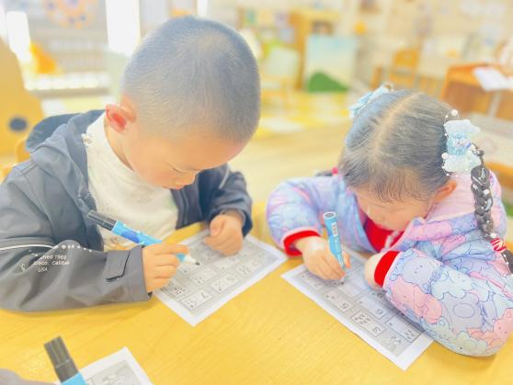 | 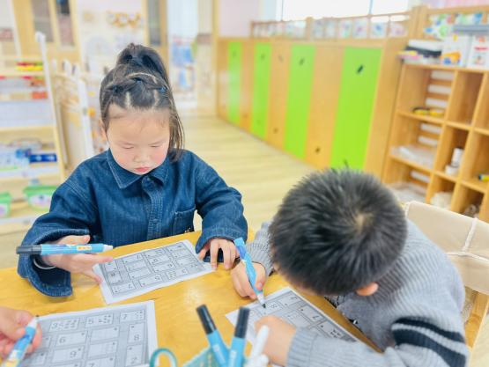 | 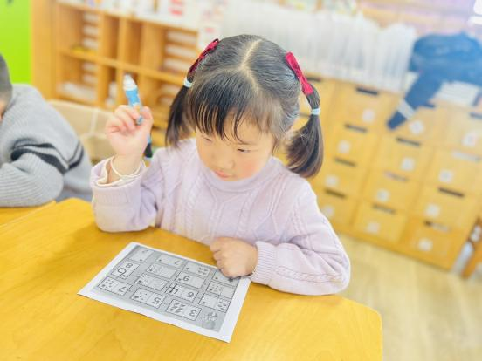
本次数学活动《给春天的信》围绕感知9以内的数量、认识数字9的实际意义以及数物匹配展开。活动中的数物匹配采用了卡片接龙的形式，幼儿需要根据前后卡片上的数字或实物，推理空白处应填的点子数量，具有一定挑战性，同时也能很好地锻炼幼儿的逻辑思维能力。
活动以“春天的景色”和“寄信”为趣味情境，让幼儿在游戏中轻松感知数量、体验数学乐趣。为了更好地帮助孩子巩固，家长在家可以这样引导：
方法：先了解规则
左边是数字，右边就画对应数量的圆点；
左边是图案，右边就写出对应的数字。
始终记住：数字和点子、图案和数字，数量要一样多。
跟着箭头接龙，引导孩子顺着箭头方向一步步完成，遇到转弯、换向时提醒孩子：先看箭头往哪走，再看左边内容，最后对应填写右边，不着急、不跳格。
完成后简单检查，让孩子自己数一数、说一说，左边和右边数量是否一致，在说一说、数一数的过程中进一步巩固数物对应能力，用黄色和蓝色圈出来的是难点，相同颜色是一组哦。

